2024年社会人文社会文化知识竞赛-国家版图知识竞赛历年高频考点试卷专家荟萃含答案

（图片大小可自由调整）

第1卷

一.参考题库(共25题)
1.我国四大海区按照面积从大到小依次是（）
A、东海、南海、黄海、渤海
B、渤海、东海、南海、黄海
C、南海、东海、黄海、渤海
D、南海、黄海、东海、渤海

2.唐朝的吐蕃政权，主要区域在现在的（）
A、新疆
B、西藏
C、黑龙江
D、台湾

3.下列河流中在一年内出现两次汛期的是（）
A、黑龙江
B、长江
C、塔里木河
D、珠江

4.以下不属于我国自然景观的是（）
A、青海湖鸟岛
B、坝上草原
C、蜀南竹海
D、敦煌莫高窟

5.下图是我国南海诸岛全图，请根据该图回答以下几个问题。
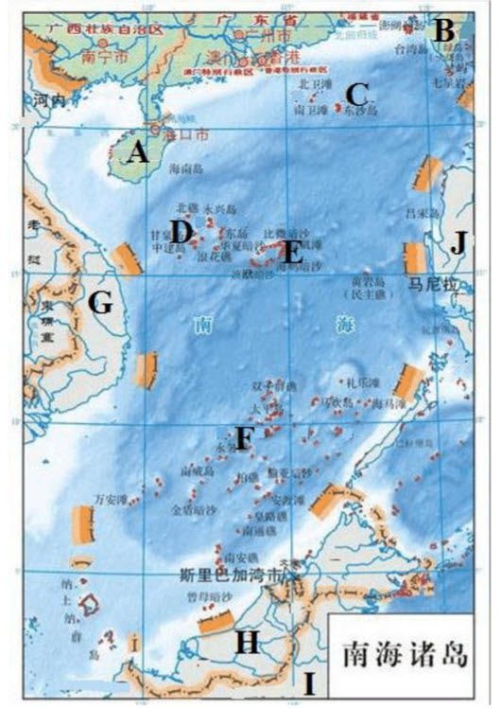
图中E表示南海诸岛中的哪个群岛？

6.下图表示的是我国主要的半岛与海峡。请根据下图回答以下几个问题。

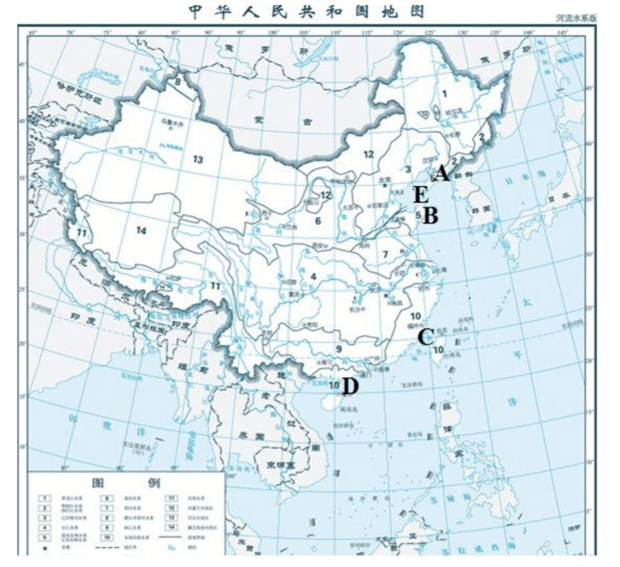
图中C代表的海峡是什么？

7.下图是我国主张管辖的海域空间结构示意图。据此回答以下6道题。

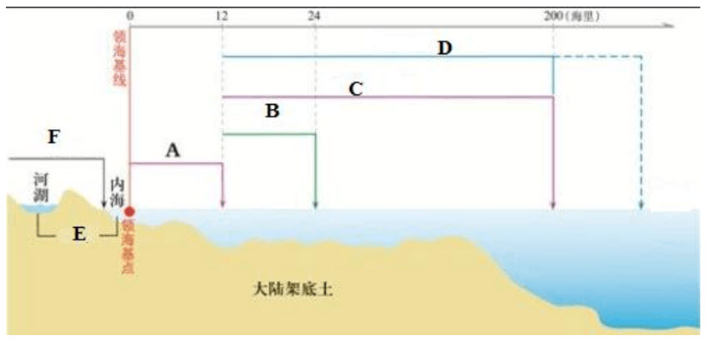
请问上图中F指的是什么？（）
A、内水
B、领陆
C、领海
D、专属经济区

8.以下关于我国海洋资源的说法，不正确的是（）
A、我国的海洋资源非常丰富
B、我国近海渔场面积居世界第一位
C、渤海渔场是我国最大的渔场
D、我国海洋鱼类品种丰富，很多经济鱼类产量较高

9.下图是我国主要山脉分布图，请根据下图回答以下几个问题。

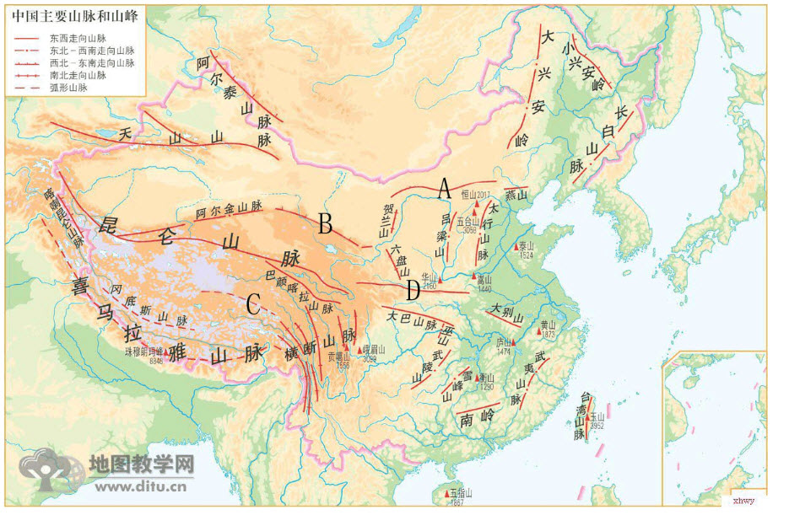
图中D代表哪座山脉？

10.下列4条河流，哪一条不是中国与邻国之间的界河？（）
A、乌苏里江
B、鸭绿江
C、珠江
D、黑龙江

11.清朝哪位皇帝在位时才完成统一天山南北路的事业？（）
A、顺治帝
B、康熙帝
C、雍正帝
D、乾隆帝

12.我国地域广阔，根据积温的多少，自北向南划分为5个温度带，即寒温带、中温带、暖温带、亚热带和热带。下列城市与其所属温度带对应关系错误的是（）
A、北京-暖温带
B、海口-热带
C、漠河-寒温带
D、湛江-亚热带

13.下面的轮廓图属于甘肃省的哪个市州？ 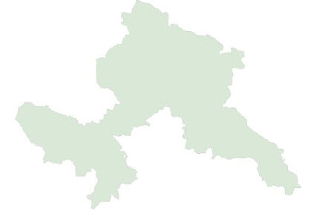

14.下列省级行政区部分区域位于非季风区的是（）
A、甘肃省
B、河南省
C、辽宁省
D、湖北省

15.下图1所示的是哪一朝的疆域？
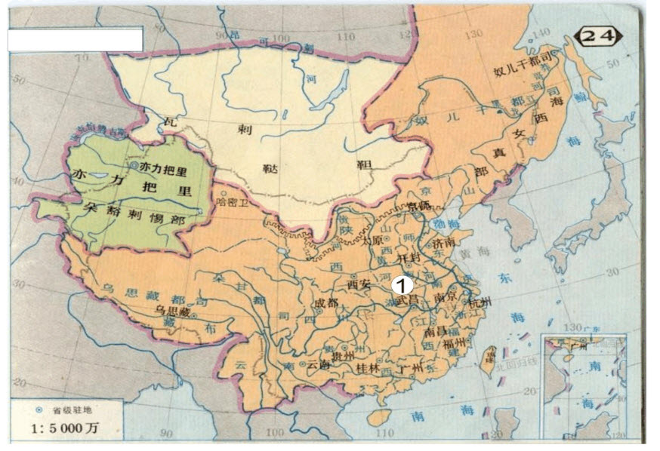

16.汉武帝时设置的河西四郡管辖的区域是（）
A、五岭以南
B、西南夷地区
C、河西走廊
D、海南岛

17.公开出版的地图中，不得公开表示（）
A、专用铁路及站内火车线路
B、国道
C、水库
D、河流

18.距今五千至六千年，浙江宁绍平原的东部地区形成了中华民族古文化，这个遗址是在哪？

19.我国的下列口岸中，与哈萨克斯坦接壤的是（）
A、满洲里
B、阿拉山口
以上内容仅为本文档的试下载部分，为可阅读页数的一半内容。如要下载或阅读全文，请访问：https://d.book118.com/127016012144006033

